http://skachate.ru/matematika/40489/index.html

СИСТЕМНАЯ ПЕРИФЕРИЯ IBM PC

1.1. Характеристика устройств, относящихся к системной периферии IBM PC
Под устройствами системной периферии в настоящем учебном пособии понимаются устройства, входившие в состав минимальной конфигурации самых первых моделей IBM РС. Контроллеры этих устройств в моделях IBM РС (1981 г.) и IBM РС XT (1982 г.) размещались на системной (материнской) плате. Для размещения контроллеров остальных устройств, таких как последовательный интерфейс модема RS-232, принтерный интерфейс Centronics и т.д., предусматривалось использование разъемов (слотов) расширения. Начиная с самых первых моделей и по настоящее время, эти устройства подключаются к магистрали расширения X-Bus (eXtension Bus).
В моделях IBM РС и IBM РС XT к этим устройствам относились (рис. 1)
- четырехканальный контроллер прямого доступа к памяти DMAC1 (Direct Memory Access Controller) i8237A и работающий совместно с ним страничный регистр ПДП DMA PG RG (Direct Memory Access PaGe ReGister). Три канала четырехканального контроллера выводились на слоты расширения, нулевой канал использовался для регенерации динамической оперативной памяти. Контроллер ПДП при выполнении циклов прямого доступа формирует на 20-разрядной шине адреса разряды А0-А15. Остальные разряды (А16-А19) выдаются страничным регистром ПДП DMA PG RG.
Адресное пространство, выделяемое контроллеру ПДП – 00h-1Fh. Адреса, реально используемые контроллером– 00h-0Fh. Страничный регистр размещен в диапазоне адресов 80h-9Fh, при обращении к нему используются адреса 80h-83h;
- восьмиканальный контроллер прерываний INTC1 (INTerrupt Controller) i8259A. Каналы 0 и 1 использовались для вызова прерываний от канала таймера 0, ведущего системное время, и клавиатурного интерфейса, вызывавшего прерывание при поступлении скан-кодов от клавиатуры. Остальные каналы выводились на слоты расширения.
Адресное пространство, выделяемое контроллеру прерываний – 20h-3Fh. Адреса, реально используемые контроллером– 20h-21h;
- трехканальный программируемый таймер TMR (TiMeR) i8253 или i8254. Нулевой канал таймера (адрес 40h) используется для ведения системного времени, вызывая каждую 1/18 секунды прерывание процессора и запуская программу, увеличивающую содержимое четырех байт памяти (начиная с адреса 046Сh) на 1. Первый канал (адрес 41h) каждые 15мкс обращается к каналу контроллера ПДП и запускает процедуру регенерации ОЗУ. Второй канал таймера (адрес 42h) генерирует частоту, выдаваемую на звуковую головку IBM РС. Адрес 43h используется для программирования режимов работы каналов таймера.
Адресное пространство, выделяемое таймеру – 40h-5Fh. Адреса, реально используемые таймером – 40h-43h;
- программируемый параллельный интерфейс PPI (Programmable Parallel Interface) i8255A. Включает в свой состав три двунаправленных байтовых порта (А, В и С). Порт А (адрес 60h) используется для чтения поступающих с клавиатуры скан-кодов (после завершения приема каждого скана вызывается прерывание процессора (IRQ1), приводящее к чтению поступившего скан-кода). Порт В (адрес 61h) используется для вывода управляющих сигналов различного назначения. Порт С (адрес 62h) используется BIOS и ОС для чтения свитчей конфигурации, определяющих состав оборудования системы. Добавление нового оборудования (дополнительной памяти ОЗУ, флоппи-дисков, математического сопроцессора и т.п.) требовало изменения положения свитчей. Начиная с моделей IBM РС AT 286 эти функции возлагаются на КМОП - память (CMOS-memory) и программу SetUp. Адрес 63h используется для программирования режимов работы портов PPI.
Адресное пространство, выделяемое PPI в моделях IBM РС и IBM РС XT – 60h-7Fh. Адреса, реально используемые PPI – 60h-63h;
- регистр немаскируемых прерываний NMI RG (Non - Masked Interrupt Register). Через регистр передаются запросы немаскируемых прерываний на вход процессора NMI от контролеров внешних устройств, размещенных в слотах (IO CH CK), при выявлении ошибки паритета в ходе цикла чтения RAM (PCK – Parity ChecK) и от математического сопроцессора (NP NPI). Сигналы разрешения или запрета прерываний IO CH CK и PCK выводятся через порт В PPI (биты 5 и 4 соответственно). Запретить или разрешить прохождение прерывания NMI на процессор можно записью в регистр 0 или 1 соответственно битом 7 по адресу 0А0h.
Область адресного пространства, выделенного регистру, 0А0h –0BFh.

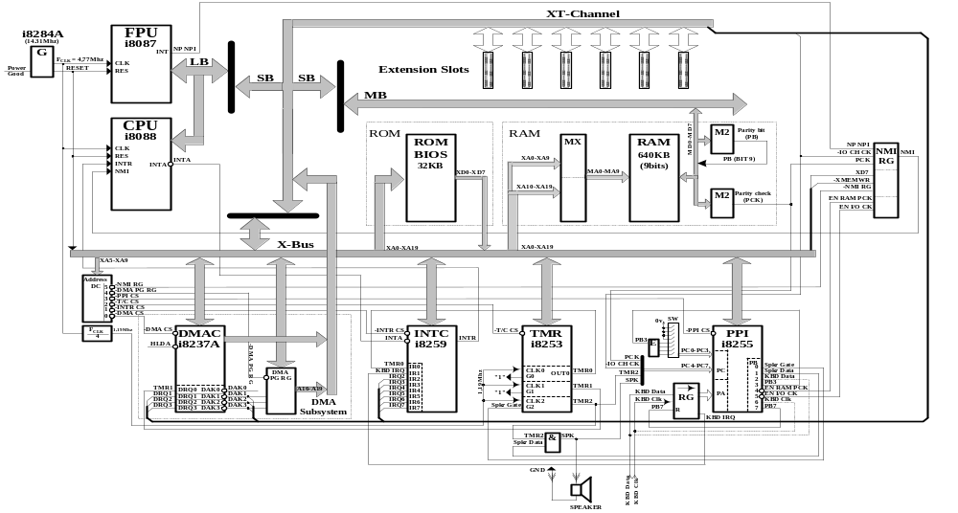
Рис. 1. Структурная схема IBM PC (IBM PC XT)

В модели IBM РС AT 286 были введены следующие изменения (рис. 2)
- добавлен второй контроллер прямого доступа к памяти DMAC2, обеспечивающий обмен 16-разрядными словами. Общее количество каналов ПДП увеличилось до 7.В отличие от первого контроллера ПДП, поддерживающего обмен байтами, DMAC2 обеспечивает обмен 16-битными словами
Адресное пространство второго контроллера ПДП 0С0h-0DFh. Причем в этой области контролер использует только 16 четных адресов;
- добавлен второй контроллер прерываний INTC2. Количество каналов запроса прерываний стало равно 15. Из них четыре канала используются устройствами материнской платы (каналом 0 таймера, ведущим системное время, контроллером клавиатуры, новым устройством, введенным в модель IBM РС AT 286 – часами реального времени и математическим сопроцессором), остальные выводятся на слоты расширения ISA.
Адресное пространство, выделяемое второму контроллеру прерываний – 0А0h-0ВFh. Адреса, реально используемые контроллером– 0А0h-0А1h. Вместе с этим изменился адрес регистра NMI – для разрешения или запрета немаскируемых прерываний используется запись бита 7 по адресу 70h. 1 в этом бите запрещает поступление сигнала NMI на процессор, 0 - разрешает;
- программируемый параллельный интерфейс PPI заменяется микроконтроллером i8042, на который возлагаются функции контроллера клавиатуры и дополнительные новые задачи.
Обращение к микроконтроллеру производится через адреса 60h и 64h. Вместе с этим сохраняется адрес PPI 61h (порт В параллельного интерфейса, реализуемый на схемах средней степени интеграции);
- появляется новый контроллер – часы реального времени RTC (Real Time Clock) и КМОП - память (CMOS-memory) МС146818, обеспечивающий ведение системного времени при отключенном питании и сохранение конфигурационных SetUp установок, ранее определявшихся свитчами конфигурации, подключенными к порту С PPI.
Для обращения к внутренним регистрам RTC и CMOS-памяти используются два адреса - 70h и 71h. В первом цикле обращения по адресу 70h заносится внутренний адрес регистра, по которому должно быть выполнено обращение.

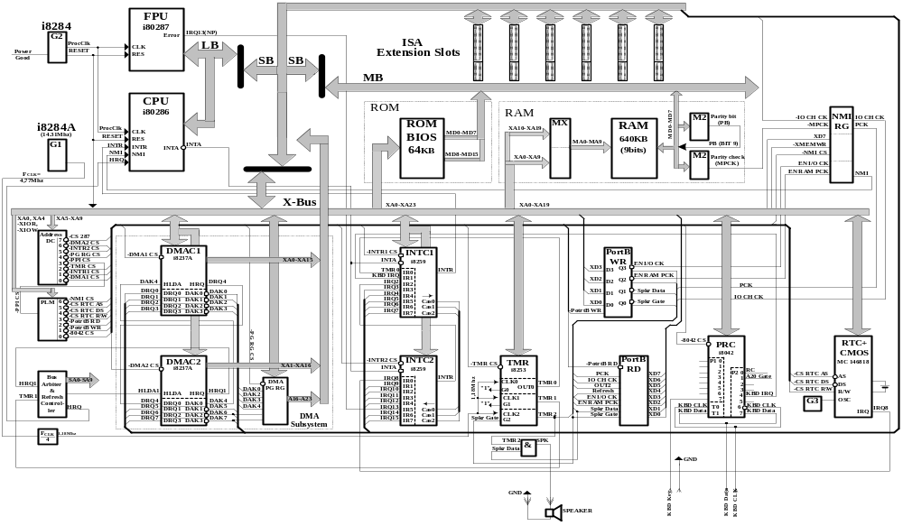
Рис. 2. Структурная схема IBM PC AT

Во-втором цикле - по адресу 71h выполняется чтение или запись выбранного в первом цикле регистра.
Все устройства системной периферии имеют 8-битный формат. Это объясняется тем, что при создании первых моделей IBM PC разработчики для упрощения схемных решений и, соответственно, стоимости изделия, использовали интерфейсные и периферийные БИС из микропроцессорного комплекта серии I8080 (8-битный микропроцессор с 16-битной шиной адреса, предшественник I8086 и I8088).

1.2. Организация доступа к периферийным устройствам
На контроллеры периферийных устройств возлагаются задачи «переводчика языка» магистрали в «язык» периферийного устройства, подключенного к этому контроллеру. С этих позиций обобщенная программная модель контроллера может быть представлена в виде четырех групп функциональных регистров:
- регистров команд, загружаемых из процессора. Командные слова, записываемые в эти регистры, определяют режимы работы самого контроллера. Так, например, для последовательного порта таким командным словом является скорость обмена данными с устройством, подключенным к этому порту (50, 75, 100, 300, 600 и т.д. бит/c). Для контроллера клавиатуры – команда запрета приема скан-кодов от клавиатуры;
- регистров состояния, читаемых процессором. Отдельные биты слов состояния характеризуют состояние контроллера, состояние периферийного устройства, подключенного к нему, наличие ошибок в принятых данных;
- регистры передаваемых из процессора на периферийное устройство данных;
- регистры данных, принимаемых из периферийного устройства.
Система команд процессоров I80x86 содержит две команды непосредственного доступа к регистрам контроллеров внешних устройств
IN А*, Р – чтение регистра и
OUT Р, А* – запись в регистр,
где А* - регистр-аккумулятор процессора может иметь значения AL, AX или EAX в зависимости от формата регистра внешнего устройства (байт, слово или двойное слово, соответственно);
P – непосредственный адрес регистра контроллера, если его значение не превышает байт, или 16-тибитный адрес, помещенный в процессорный регистр DX (косвенно-регистровый метод адресации).
Так как все контроллеры системной периферии имеют байтовый формат, обращение к ним может выполняться версиями программного доступа
IN АL, 64h
– чтение регистра статуса контроллера клавиатуры обращением по непосредственному адресу регистра (64h) или
MOV DX, 64h
IN АL, DX
- предварительная засылка первой командой адреса 64h в регистр DX и чтение регистра статуса контроллера клавиатуры второй командой. По второй команде процессор использует содержимое регистра DX в качестве адреса читаемого регистра
Аналогичные форматы используются при выполнении команды OUT – команды пересылки содержимого аккумулятора процессора в регистр контроллера:
MOV AL, Com
OUT 64h, АL
– запись в регистр команд контроллера клавиатуры команды Com, предварительно засланной в регистр АL, обращением по непосредственному адресу регистра (64h) или
MOV DX, 64h
MOV AL, Com
OUT DX, АL
- предварительная засылка первой командой адреса 64h в регистр DX, запись в регистр команд контроллера клавиатуры команды Com, предварительно засланной в регистр АL, и запись в регистр команд контроллера клавиатуры второй командой. По второй команде процессор использует содержимое регистра DX в качестве адреса записываемого регистра.
Второй вариант обращения – через регистр DX, позволяет использовать 16-битный адрес регистра. Т.е. максимальное количество адресов регистров, доступных процессорам серии I80x86, 65 536 – от 0000h до 0FFFFh.
При этом, в зависимости от архитектуры контроллера, один и тот же адрес может являться адресом одного и того же регистра при процедурах чтения и записи или адресом одного регистра при выполнении чтения и адресом другого регистра при записи.
Так, например, при обращении командой OUT по адресу 21h в регистр маски контроллера прерываний записывается байт, обеспечивающий маскирование отдельных входов контроллера (запрет прерываний по этим входам). Команда IN с этим же адресом обеспечивает чтение этого же регистра.
Команда OUT по адресу 3F8h выводит байт в регистр выходных данных последовательного порта, далее этот байт выводится на модем, а команда IN по этому же адресу считывает другой регистр – регистр входных данных, куда загружается байт, пришедший с модема.
По идеологии построения контроллеров Intel (Рис.3) взаимодействие с контроллером со стороны магистрали осуществляется через двунаправленную шину данных с тремя состояниями (Data-D0…Dn).
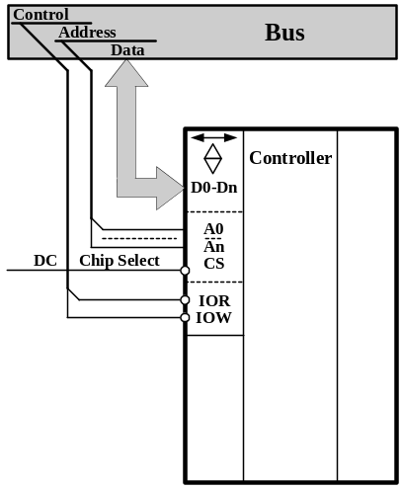
Рис. 3. Подключение контроллеров Intel к магистрали
Выборка одного из внутренних регистров производится контроллером с использованием младших разрядов адреса (А0...Аn). Старшие разряды адреса контроллера дешифрируются внешними по отношению к контроллеру схемами (дешифратор старших адресных разрядов). При определении принадлежности адреса контроллеру этот дешифратор вырабатывает низкий уровень сигнала на входе контроллера CS. В программном режиме работы системы это является первым необходимым условием для того, чтобы контроллер подключил линии данных к магистрали и выполнил процедуру приема или выдачи данных.
Вторым необходимым условием является наличие низкого уровня сигнала на входе IOR или IOW контроллера. Эти сигналы определяют направление передачи данных (в контроллер или из него соответственно) и вырабатываются процессором при выполнении команды IN или OUT. Состояние выводов данных контроллеров Intel в зависимости от состояния сигналов на входах приведено в Табл. 1.
Таблица 1
CS | IOW | IOR | A0…Ak | D0…Dn
1 | * | * | * | Линии отключены (третье состояние)
0 | 1 | 1 | * | Линии отключены (третье состояние)
0 | 0 | 0 | * | Запрещенная комбинация
0 | 1 | 0 | A0…Ak | Чтение данных из регистра, имеющего внутренний адрес A0…Ak
0 | 0 | 1 | A0…Ak | Запись данных в регистр, имеющий внутренний адрес A0…Ak
*- состояние на входах безразлично
При разработке первых моделей IBM PC 64кб процессорного адресного пространства регистров внешних устройств были распределено следующим образом:
-адреса в диапазоне от 0000h до 0FFh были выделены системной периферии (см. выше). Т.к. их значения не превышают байта, обращаться к периферийным устройствам возможно как командами с прямой адресацией (указывая в команде значение адреса), так и командами с косвенно-регистровой адресацией (адрес в регистре DX);
-устройствам, устанавливавшимся в слотах расширения (ХТ-channel, ISA) был выделен диапазон адресов от 100h до 3FFh.
-диапазон адресов 400h-0FFFFh для адресации периферийных устройств в первых моделях IBM PC, IBM PC AT и IBM PC AT не использовался.
Т.е. адреса контроллеров определялись только десятью младшими разрядами шины адреса (А0-А9). Это позволило значительно упростить схемы дешифрации адресов контроллеров периферийных устройств.
В первых моделях IBM PC и IBM PC ХТ дешифрация старших разрядов адреса контроллеров системной периферии производилось одной схемой средней степени интеграции – дешифратором 74ALS138 (Рис.4). На дешифратор с магистрали Х-Bus подавались 5 старших разрядов адреса (ХА5-ХА9). По логике работы дешифратора на одном из выходов 0-7 вырабатывается сигнал низкого уровня. Выход, на котором будет выработан сигнал, определяется значениями на входах АВС: при значениях С=0, В=0, А0 – на выходе 0, при С=0, В=0, А1 – на выходе 1 и т.д. Работа по этим правилам разрешается дешифратору только в случае, если на входах разрешения Y1-Y3 присутствует комбинация Y1=0, Y2=0, Y3=1. В противном случае на всех выходах будет присутствовать высокий уровень сигнала.
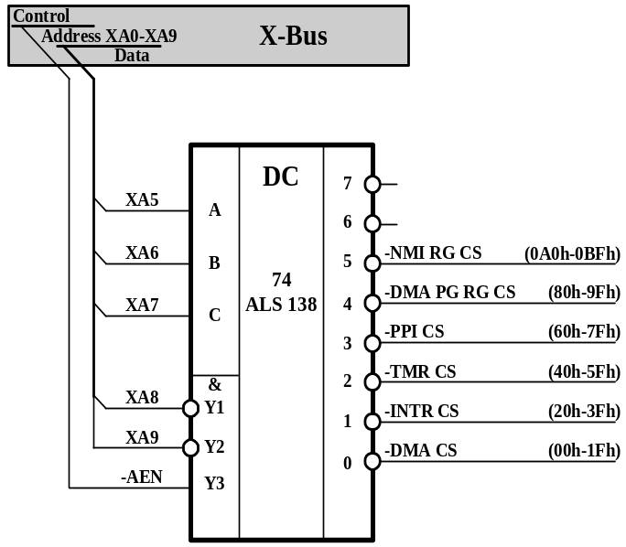
Рис. 4. Дешифратор старших адресных разрядов системной периферии IBM PC (PC XT)
Т.к. контроллерам системной периферии был выделен диапазон адресов от 00h до 0FFh (признаком этого диапазона являются значения ХА9=0 и ХА8=0), дешифратор включается в работу только при обращениях к контроллерам системной периферии. Сигнал –AEN=0 вырабатывается контроллером ПДП при выполнении пересылок между памятью и контроллером периферийного устройства. В этой ситуации контроллер ПДП. В этом случае сигнал –AEN=0 запрещает дешифрацию адреса всех контроллеров периферии.
В моделях РС и РСХТ каждый из выходов дешифратора старших адресных разрядов работал на формирование сигнала CS на одно из устройств системной периферии. Вне зависимости от реально необходимых адресов каждому контроллеру выделялось адресное пространство в 32 байта. Это позволило для выбора всех устройств использовать общую ИС дешифрации.
В этих моделях адресное пространство системной периферии распределялось следующим образом (Табл. 2):
Таблица 2
Выделенный диапазон адресов | Используе-мые адреса | Устройство
00h-1Fh | 00h-0Fh | Контроллер ПДП1 - DMAC
20h-3Fh | 20h-21h | Контроллер прерываний1 - INTC
40h-5Fh | 40h-43h | Таймер - TMR
60h-7Fh | 60h-63h | Параллельный порт - PPI
80h-9Fh | 80h-83h | Страничный регистр ПДП – DMA PG RG
0A0h-0BFh | 0A0h-0BFh | Регистр маски NMI – NMI Reg
В модели РС AТ286 состав системной периферии расширился. Схема дешифрации старших разрядов адреса системной периферии усложнилась (см. Рис. 5) и, соответственно, произошло некоторое перераспределение адресного пространства системной периферии (Табл. 3):
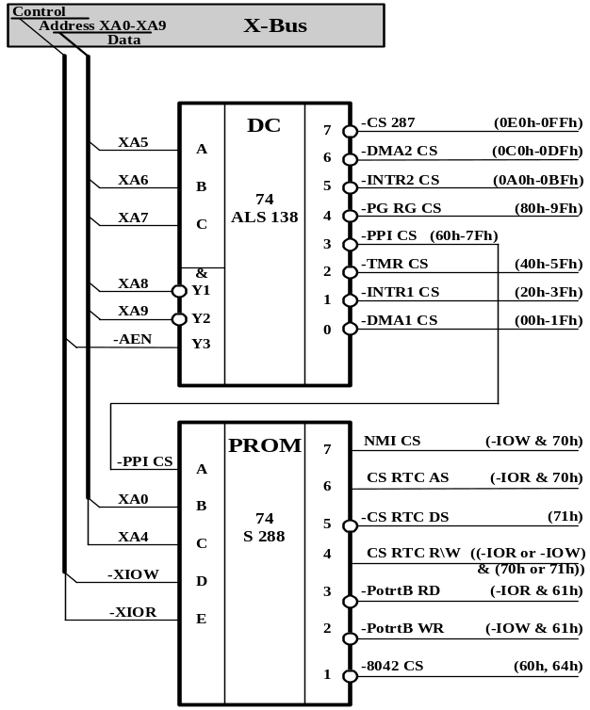
Рис. 5. Дешифратор старших адресных разрядов системной периферии IBM PC AT286
Таблица 3
Выделенный диапазон адресов | Используемые адреса | Устройство
00h-1Fh | 00h-0Fh | Контроллер ПДП1 – DMAC1
20h-3Fh | 20h-21h | Контроллер прерываний1 – INTC1
40h-5Fh | 40h-43h | Таймер - TMR
60h-7Fh | 61h | ПортВ – Port B
60h-7Fh | 60h, 64h | Контроллер клавиатуры – i8042
60h-7Fh | 70h (bit 7) | Регистр маски NMI – NMI Reg
60h-7Fh | 70h, 71h | Часы реального времени – RTC+CMOS
80h-9Fh | 81h, 82h, 83h, 87h, 89h-8Вh, 8Fh | Страничные регистры ПДП –  DMA PG RG
0A0h-0BFh | 0A0h-0A1h | Контроллер прерываний2 – INTC2
0C0h-0DFh | Чет. адреса | Контроллер ПДП2 – DMAC2
0F0h-0FFh | 0F0h,  0F8h-0FFh | Математический сопроцессор - FPU
В дополнение к схеме дешифратора IBM PC (РС ХТ) в модели АТ добавлен схема ПЗУ, через которую выбираются адреса диапазона 60h-7Fh:
портВ (адрес 61h), сохранившийся от PPI i8255 моделей PC и РС ХТ и реализованный на основе схем средней степени интеграции;
контроллер клавиатуры i8042 (адреса 60h и 64h), заменивший порт А PPI i8255 и реализующий новые функции формирования управляющих сигналов и чтения различных сигналов состояния;
новое устройство – часы реального времени и CMOS-память (70h, 71h), ведет системное время и сохраняет SETUP-установки при отключенном питании системы (в предшествующих моделях SETUP-установки задавались свитчами конфигурации, размещавшимися на материнской плате и читавшимися при загрузке через портС PPI i8255).
регистр маски NMI, адрес которого переместили из диапазона 0A0h-0BFh на 70h.
Аппаратно команды обращения к регистрам контроллеров внешних устройств (IN или OUT) реализуются следующим образом:
1. Процессор в фазе выполнения команды IN выставляет на младшие 16 линий адреса адрес регистра, к которому выполняется обращение (байт непосредственного адреса, указанного в команде, или 16-битное слово - содержимое регистра DX). Схемы дешифрации адреса всех устройств и памяти дешифрируют этот адрес и подготавливают к последующей работе ячейку памяти и регистр, имеющие данный адрес.
2. На шину управления процессор выдает сигнал –IOR – сигнал чтения внешнего устройства. Контроллер, на вход CS которого схемы дешифрации старших разрядов адреса сформировали низкий уровень сигнала (CS =0), по сигналу –IOR выдает на шину данных содержимое регистра, внутренний адрес которого определен младшими битами адреса A0…Ak, принимаемыми самим контроллером.
3. Процессор принимает с шины данных байт, слово или двойное слово и помещает его в регистр AL, AX или EAX соответственно. Формат принимаемых данных определяется форматом читаемого регистра и отражается в команде.
Выполнение команды чтения регистра завершено.
Отличие фазы выполнения команды OUT от команды IN заключается в следующем: процессор после выдачи адреса на шину адреса выдает на шину данных содержимое регистра AL, AX или EAX, в зависимости от формата регистра, к которому выполняется обращение. На шину управления выдается вместо сигнала –IOR сигнал –IOW. Контроллер по этому сигналу принимает данные с шины данных и помещает их во внутренний регистр, определенный младшими битами адреса A0…Ak.
Кроме программного режима часть контроллеров может работать и в режиме прерываний. Контроллеры, работающие в программном режиме, и в программном режиме и в режиме прерываний, относятся к классу пассивных контроллеров, т.е. контроллеров, не способных управлять магистралью.
Третий класс контроллеров – пассивно-активные контроллеры, с которыми центральный процессор может работать в программном режиме (обычно, в фазе инициализации, при посылке команд, чтении регистров статуса). Эти же контроллеры могут работать и как активные, способные непосредственно или с помощью контроллера ПДП управлять магистралью при выполнении пересылок между оперативной памятью и внешним устройством, подключенным к ним.

1.3. Таймер IBM PC i8254
Трехканальный программируемый таймер i8254 входит в микропроцессорный комплект БИС 8-разрядного микропроцессора I8080 и, в связи с этим, имеет 8-разрядную внешнюю шину данных.
Таймер является устройством, включающим в свой состав как интерфейсную часть соряжения с магистралью, так и периферийную часть: три канала независимых друг от друга 16-разрядных счетчика-таймера Channel 0, Channel 1, Channel 2 (Рис. 6).
Каждый из каналов имеет два входа и один выход. На вход CLK (СLocK) подаются внешние тактовые импульсы, при постоянной
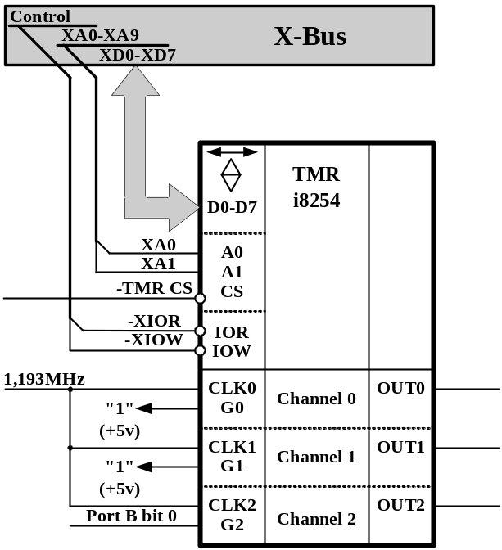
Рис. 6. Внешние связи таймера i8254
частоте их следования используемые для отсчета временных интервалов (таймер), или, при случайном их поступлении, для подсчета их количества (счетчик). В IBM PC на все три входа подаются тактовые импульсы с постоянной частотой 1,183 MHz. Источником этих тактовых импульсов является генератор тактов G1 (Рис.2), сохраняющийся с самых первых моделей IBM PC и имеющий тактовую частоту 14,31 MHz. Деление этой частоты на 3 дает тактовую частоту для синхронизации процессора (4,77 MHz) и последующее деление на 4 – частоту, подаваемую на таймер.
Вход G (Gate) таймера является управляющим входом. Его функции определяются задаваемым режимом работы таймера (таймер может работать в одном из 6 программно задаваемых режимов).
Принцип формирование сигналов на выходе OUT определяется заданным режимом работы таймера, а их временные параметры – коэффициентом деления канала N.
Каждый из трех каналов может работать как счетчик-делитель частоты (режимы 2 и 3) или как одновибратор (режимы 0, 1, 4, 5) [9]. В IBM PC используются только режимы 2 и 3.

Характеристика режимов работы таймера
В режимах счетчика-делителя частоты канал на каждые N тактов (коэффициент деления), поступивших на вход CLK, выдает на выходе OUT один выходной такт, если на входе G присутствует сигнал разрешения (высокий уровень).
Режим 2 – генератор импульсов. В этом режиме после загрузки в канал коэффициента деления N на выходе OUT в течение N-1 периода входных тактов CLK выдается высокий уровень сигнала и один период – низкий (Рис. 7), т.е. частота выходных тактов в N раз ниже частоты входных.
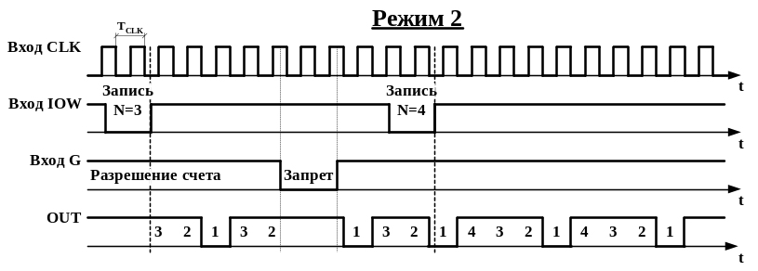
Рис. 7. Временные диаграммы работы таймера в режиме 2
Подсчет входных импульсов ведется каналом при наличии на входе G сигнала разрешения высокого уровня. Низкий уровень запрещает прием входных тактов. Перезагрузка канала новым значением N во время текущего цикла не влияет на его длительность, деление с новым коэффициентом деления начинается со следующего цикла. Минимальное значение коэффициента N равно 2.
Режим 3 – генератор меандра (Рис. 8) отличается от режима 2 тем, что длительность отрицательного и положительного полупериодов на выходе OUT равна длительности T_{CLK}*N/2 при четном значении N. При нечетном значении N длительность положительного полупериода составляет T_{CLK}*(N+1)/2, отрицательного - T_{CLK}*(N-1)/2, т.е. на один такт меньше положительного. Минимальное значение коэффициента N равно 3.
Режимы одновибратора (режимы 0, 1, 4 и 5), не используемые в IBM PC, отличаются от режимов 2 и 3 тем, что формирование выходного импульса после загрузки производится однократно. Для повторного формирования требуется в зависимости от режима повторная загрузка коэффициента деления или воздействие сигналом по входу G. Минимальное значение коэффициента N равно 3.

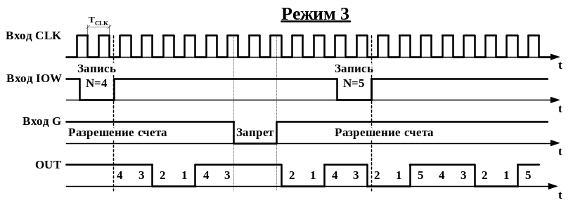
Рис. 8. Временные диаграммы работы таймера в режиме 3
Режим 0 - прерывание терминального счета. После записи в канал слова настройки на режим на выходе OUT устанавливается низкий уровень напряжения. После загрузки коэффициента деления N включается счетчик и значение, загруженное в него, декрементируется. По окончанию счета (N тактов) на выходе устанавливается высокий уровень, сохраняемый до следующей загрузки N. Низкий уровень сигнала на входе G запрещает подсчет тактов, высокий – разрешает. Минимальный коэффициент деления N равен 2.
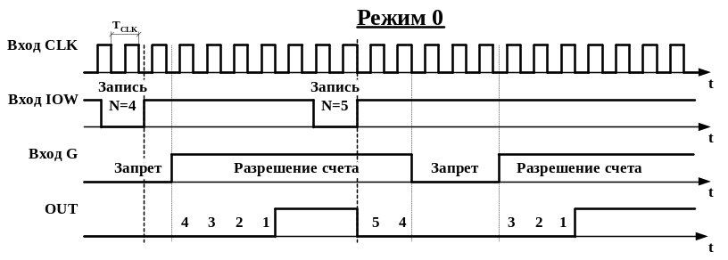 Рис. 9. Временные диаграммы работы таймера в режиме 0
Режим 1 - режим ждущего мультивибратора. На выходе OUT после настройки на режим и загрузки коэффициента деления N формируется низкий уровень сигнала длительностью T_{CLK}*N после каждого запуска – перехода уровня сигнала на входе G из низкого уровня в высокий (запуска ждущего мультивибратора). Перезапуск со входа G в ходе формирования выходного низкого уровня приводит к его продлению на N тактов с момента перезапуска. Перезагрузка нового коэффициента в ходе отсчета предыдущего интервала продолжительность текущего не изменяет. Минимальный коэффициент деления N равен 1.

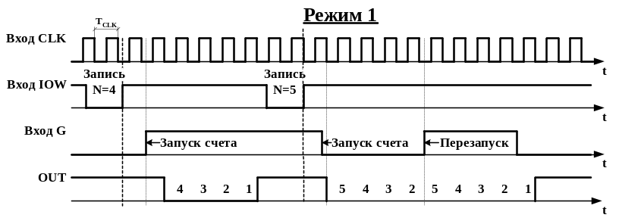
Рис. 10. Временные диаграммы работы таймера в режиме 1
Режим 4 – одиночный программный строб. В этом режиме после загрузки коэффициента деления N на выходе OUT формируется одиночный отрицательный импульс длительностью, равной одному периоду T_{CLK} после отсчета N тактов на входе CLK. Отсчет разрешается высоким уровнем сигнала на входе G. Формирование следующего выходного сигнала производится только после следующей загрузки N. Низкий уровень на входе G останавливает подсчет входных тактов. Минимальное значение коэффициента деления N равно 1.
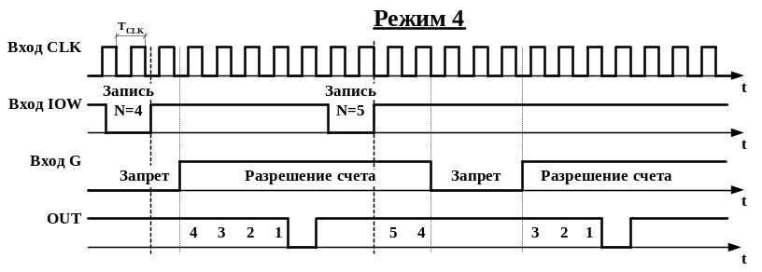 Рис. 11. Временные диаграммы работы таймера в режиме 4
Режим 5 – одиночный аппаратный строб. В отличие от предыдущего режима, при котором запуск отсчета временного интервала производится только после загрузки коэффициента деления, а вход G разрешает или запрещает отсчет, в этом режиме запуск отсчета производится по положительному фронту на входе G. Если в перезапуск происходит в ходе предыдущего цикла отсчета, интервал отсчета продлевается на N тактов. Минимальное значение коэффициента деления N равно 1.

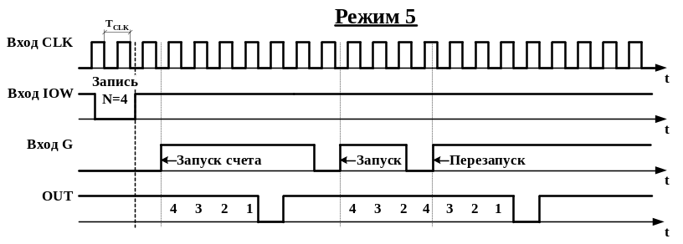
Рис. 12. Временные диаграммы работы таймера в режиме 5

Структурная модель канала таймера
Все три канала таймера имеют идентичную структуру (Рис. 13).
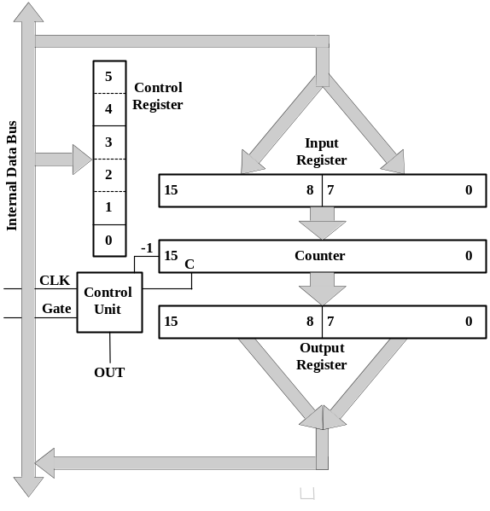
Рис. 13. Структурная схема канала таймера
Counter. Основой каждого канала таймера является 16-тибитный вычитающий счетчик. Счетчик может работать в двоичной (binary) и в двоично-десятичной (binary coded decimal - BCD) системах счисления. В первом случае максимальный коэффициент деления N равен 65 536, во-втором – 10 000.
Iput Register. Коэффициент деления программно загружается во входной регистр канала командой OUT и передается в счетчик. Т.к. таймер при 16-тиразрядном счетчике имеет 8-разрядную внешнюю шину данных предусмотрено три различных варианта загрузки входного регистра:
- при малых значениях коэффициента деления (до 256) загружается только младший байт входного регистра. Старший байт при этом имеет нулевое значение;
- при значениях коэффициента свыше 256 и если не требуется высокая точность отсчета – загружается только старший байт, при этом младший байт равен нулю;
- если требуется большой коэффициент и высокая точность его установки – во входной регистр первой посылкой записывают младший байт, а второй-старший байт коэффициента деления.
Output Register. Обращением командой IN по адресу выходного регистра возможно выполнить чтение состояния счетчика. Это позволяет производить отсчеты с точностью периода следования входных тактов канала.
Control Unit. Блок управления таймером в программном режиме обеспечивает дешифрацию обращений к каналам таймера по процедурам чтения и записи.
Control Register. 6-тибитный регистр режимов работы канала является записываемым регистром (команда OUT) и имеет следующий формат (Рис. 14)

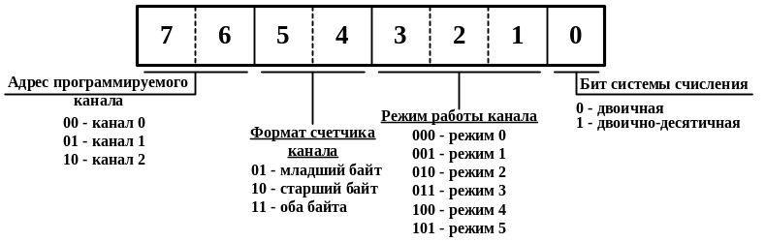
Рис. 14. Формат регистра режимов работы канала
Бит 0 определяет систему счисления, в которой будет работать программируемый канал.
Биты 1-3 определяют режим работы канала.
Биты 4 и 5 формат входного и выходного регистров канала.
Два старших бита (6 и 7) байта, посылаемого по адресу регистра режимов, определяют программируемый канал, т.е. используются как дополнительные биты адресации. Таким образом, для настройки режима любого из каналов выполняется посылка по одному и тому же адресу.
Со стороны магистрали таймер имеет четыре программно-доступных адреса. При программных обращениях к таймеру командами OUT и IN адрес выбираемого регистра определяется в соответствии с правилами, приведенными в Таблице 4
Таблица 4
CS | IOW | IOR | A1, А0 | D0…D7
1 | * | * | * | Линии отключены (третье состояние)
0 | 1 | 1 | * | Линии отключены (третье состояние)
0 | 0 | 0 | * | Запрещенная комбинация
0 | 0 | 1 | 00 | Запись коэффициента деления в канал 0
0 | 0 | 1 | 01 | Запись коэффициента деления в канал 1
0 | 0 | 1 | 10 | Запись коэффициента деления в канал 2
0 | 0 | 1 | 11 | Запись в регистр режима для всех каналов**
0 | 1 | 0 | 00 | Чтение выходного регистра канала 0
0 | 1 | 0 | 01 | Чтение выходного регистра канала 1
0 | 1 | 0 | 10 | Чтение выходного регистра канала 2
*- состояние на входах безразлично
**- при значениях 6 и 7 битов записываемого слова 01, 01 или 10

Чтение выходных регистров может осуществляться двумя способами.
В первом случае можно произвести прямое чтение текущего содержимого счетчика канала (если установлен режим загрузки двух байт коэффициента деления, сначала читается младший байт, а затем по этому же адресу – старший байт). Однако, при этом для достоверности читаемых данных на соответствующий вход G должен быть подан сигнал запрета счета (0) для режимов 0, 2,3,4 или прекращена подача тактов на вход С.
Во-втором случае на таймер предварительно должна быть послана команда защелкивания – переписи состояния счетчика в выходной регистр. Формат этой команды представлен на Рис.15.

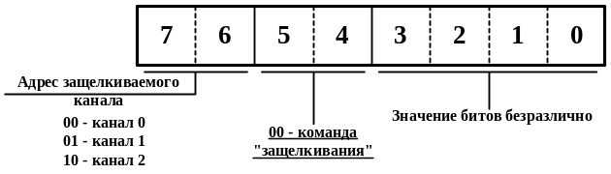
Рис. 15. Формат команды «защелкивания»

Программно в каждый канал таймера сначала должен записываться байт настройки режима, а затем одной или двумя посылками по одному и тому же адресу – коэффициент деления для этого канала.

Использование каналов таймера в IBM PC
В составе IBM PC, начиная с самых первых моделей и включая современные, за каждым из трех каналов таймера закреплены определенные функции и фиксированные адреса. Распределение адресов таймера приведено в Таблице 5.
Таблица 5
Адрес | Команда | D0…D7
40h | OUT | Запись коэффициента деления в канал 0
41h | OUT | Запись коэффициента деления в канал 1
42h | OUT | Запись коэффициента деления в канал 2
43h | OUT | Запись в регистр режима или посылка команды «защелкивания»
40h | IN | Чтение выходного регистра канала 0
41h | IN | Чтение выходного регистра канала 1
42h | IN | Чтение выходного регистра канала 2

Функции канала 0 в IBM PC
С первых моделей IBM PC канал 0 используется для ведения системного времени РС.
Системное время используется для фиксации в файлах таких их атрибутов, как время создания файла, время последней его модификации, время последнего доступа к файлу (открытие файла без его изменения). Значение системного времени используется для отсчета временных интервалов, необходимых для управления периферийными устройствами. Так, при обращении к приводу флоппи-диска двигатель включается, если после завершения обращения в течение 3с не происходит следующего обращения – двигатель выключается. Отсчет временного интервала производится с использованием системного времени, отсчитываемого этим каналом.
В моделях IBM PC и IBM PC ХТ после включения компьютера оператор, используя функцию ОС Time, должен был ввести текущее время, и далее это время велось программно по прерываниям, вызываемым каналом 0.
Начиная с модели IBM PC АТ286, после включения компьютера текущее время загружается из схемы RTC (Real Time Clock) и далее ведется, так же как и в предшествующих моделях, программно, что обеспечивает совместимость с первыми моделями IBM PC.
Схема аппаратных связей канала 0 приведена на Рис. 16.
После включения питания ROM BIOS программирует этот канал на режим 3, двоичную систему счисления, использование 16-тибитного формата счетчика. Во входной регистр счетчика загружается максимальный коэффициент деления – 0. 0 является максимальным коэффициентом, так как по логике работы таймера после загрузки коэффициента анализ завершения цикла деления частоты производится только после поступления такта на вход CLK. При загрузке К=0 после поступления первого такта во всех рарядах счетчика устанавливаются 1, в итоге при значении коэффициента деления 0 и двоичной системе входная частота делится на 65536.

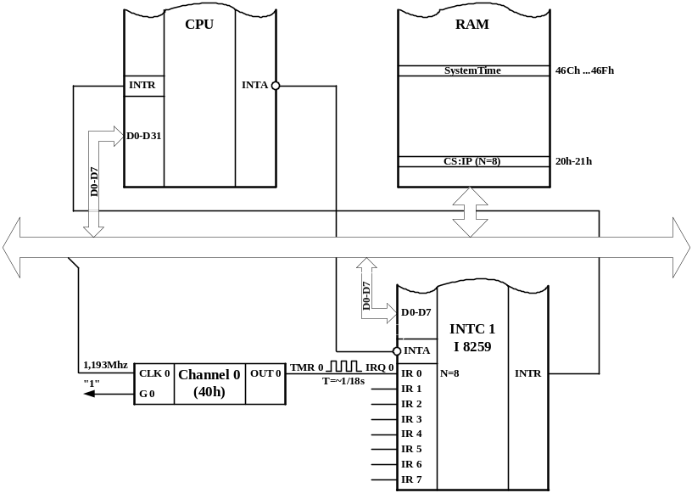
Рис. 16. Схема подключения канала 0 таймера
Т.к. вход G0 канала подключен к логической 1 (разрешение работы в режиме 3), после загрузки коэффициента деления канал сразу начинает формировать выходные такты с периодом, приблизительно равным 1/18c. Каждый из этих тактов, поступая на вход IR0 первого контроллера прерываний, вызывает прерывание процессора с номером N=8. По прерыванию запускается подпрограмма ведения системного времени. Эта подпрограмма читает из оперативной памяти 4 байта начиная с адреса 46Ch, инкрементирует считанное число на 1 и и вновь записывает по тому же адресу памяти – время увеличилось на 1/18c. Управление возвращается прерванной программе.
Фрагмент программы ROM BIOS, прграммирующей этот канал может быть реализован следующим образом:
MOV AL, 00110110b ; подготовка слова настройки режима
OUT 43h, AL ; засылка в таймер режима канала 0
MOV AX, 0 ; подготовка N=0
OUT 40h,AL ; засылка младшего байта N в канал 0
MOV AL, AH ; пересылка старшего байта N в AL
OUT 40h, AL ; засылка старшего байта N в канал 0

Функции канала 1
Первый канал таймера обеспечивает процедуру регенерации динамической оперативной памяти РС (DRAM – Dynamic Random Access Memory). В соответствии с организацией этого типа памяти каждые 4-8мс для каждого запоминающего элемента памяти требуется выполнять восстановление записанной в него информации (Refresh).
В IBM PC процедура регенерации динамической памяти реализуется следующим образом (см. Рис. 17):
первый канал таймера каждые 15мкс формирует такт запуска процесса регенерации. Этот такт поступает на Refresh Controller, одним из главных узлов которого является счетчик. Состояние счетчика изменяется на единицу, Refresh Controller формирует сигнал запроса захвата магистрали HRQ на арбитр магистрали. Получив в свое распоряжение магистраль, контроллер выполняет машинный цикл фиктивного чтения динамической памяти. На шину адреса из счетчика выставляется адрес SA0-SA10, определяющий адрес очередной регенерируемой строки микросхем памяти, на шину управления выдаются сигналы чтения памяти –MEMR и процесса регенерации –REFRESH.
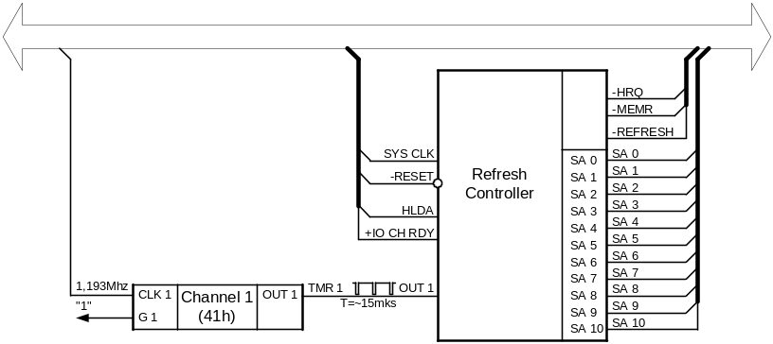
Рис. 17. Схема подключения канала 1 таймера
По этим сигналам во всех микросхемах динамической памяти РС происходит чтение содержимого строки матрицы памяти, адрес которой определяется сигналами SA0-SA10, считанные биты информации усиливаются (регенерируются) и записываются по адресу этой же строки. На этом процедура завершается, магистраль возвращается арбитру.
ROM BIOS программирует этот канал таймера на режим 2, коэффициент деления N=19 (частота генерации сигналов на выходе канала – 62 799гц).

Функции канала 2
С самых первых моделей IBM PC второй канал таймера используется BIOS и операционной системой для управления генерацией звуковых сигналов через динамическую звуковую головку- Speaker. Различные комбинации коротких и длинных звуковых тонов используются BIOS, операционной системой и прикладными программами для индикации состояния аппаратного и программного обеспечения РС. Так, например, в ходе выполнения BIOS при загрузке компьютера программной фазы POST (Power-On Self Test) один короткий звуковой сигнал обозначает успешное прохождение фазы тестирования аппаратного обеспечения РС. Любые другие комбинации звуковых сигналов определяют неисправности конкретных устройств компьютера. Конкретные комбинации сигналов и их связь с неисправностями зависят от фирмы-разработчика и версии BIOS.
Схема включения второго канала таймера в составе IBM PC приведена на рис. 18.
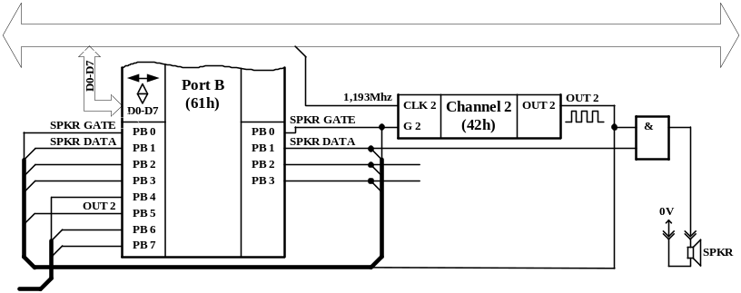 Рис. 18. Схема подключения канала 2 таймера
Конструкция и принцип генерации звука звуковыми динамическими головками заключается в следующем (Рис. 19):
Динамическая головка состоит из диффузора (1) – упругого конуса, связанного картонным цилиндром, катушки из медного провода, намотанного на цилиндр (2), и постоянного магнита (3). При прохождении через катушку импульса тока за счет взаимодействия электрического поля тока с магнитным полем магнита диффузор оттягивается влево. При заведении действия импульса за счет упругости диффузор восстанавливает свое исходное положение. Таким образом, создается одно звуковое колебание. Ухо человека воспринимает как звук такие колебания в диапазоне частот от ~ 10 гц до ~ 25 000 гц. Тон генерируемого звука зависит от частоты подаваемых на катушку импульсов. Чем выше частота – тем выше тон звука.
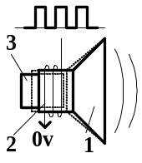
Рис. 19. Конструкция звуковой динамической головки
Для генерации звукового сигнала через Speaker IBM PC необходимо программно реализовать следующий алгоритм (Рис. 20):
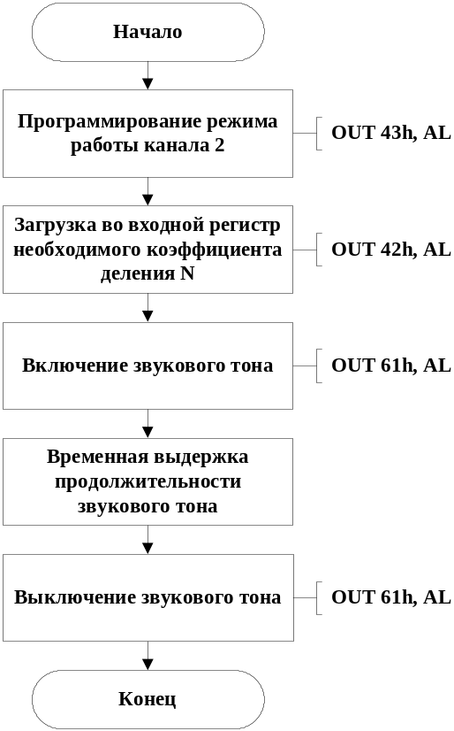
Рис. 20. Алгоритм генерации звукового тона
провести настройку канала 2 на нужный режим работы (номер программируемого канала 2, формат счетчика канала зависит от величины значения коэффициента деления N и необходимой точности его установки, режим 3). После загрузки байта режима в аккумулятор производится его посылка в регистр режима по адресу 43h;
загрузить в счетчик необходимый для заданного тона коэффициент деления. При заданной частоте тона коэффициент деления N определяется следующим образом
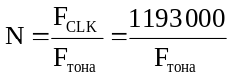
после загрузки коэффициента деления в аккумулятор производится его посылка во входной регистр канала 2 по адресу 42h;
для включения звука нужно разрешить работу канала, установив на его входе Gate значение “1”, и, для выдачи поделенной частоты на Speaker, установить “1” на нижнем входе логической схемы “И” (Рис. 18). Для этого на выводах 0-го и 1-го разрядов порта В, имеющего адрес 61h, необходимо программно установить значения “1”. Так как минимальной адресуемой единицей в процессорах Intel x86 является байт, а состояние битов 2-7 на выходе порта В не определено, по адресу порта В для включения звука необходимо вывести байт со значениями битов 0 и 1, равными “1”, и остальными битами, равными значениям этих битов на выводах порта. Поэтому для включения звука необходимо предварительно прочитать адрес 61h (порт В), изменить в считанном байте состояние битов 0 и 1 на “1”, и вывести модифицированный байт в порт B командой OUT 61h, AL;
выдержка временного интервала, в течение которого должен генерироваться звук, может быть осуществлена различными способами, например, путем организации программной задержки или с использованием системного времени;
программный фрагмент выключения звука должен быть реализован аналогично включению, только в байте, считанном из порта В, необходимо младшие два бита установить в состояние “0”.
ROM BIOS программирует канал 2 на режим 3 и коэффициент деления равный 1336 (частота звука 893,1 Hz).
Программа, реализующая выдачу звукового сигнала при прохождении ROM BIOS, может быть реализована следующим образом:
MOV AL, 10110110b ; подготовка слова настройки режима: номер канала – 2, коэффициент деления N – оба байта, режим 3, система счисления - двоичная
OUT 43h, AL ; засылка в таймер режима канала 2

MOV AX, 1336 ; подготовка коэффициента деления N
OUT 42h, AL ; засылка младшего байта N в канал 2
MOV AL, AH ; пересылка старшего байта N в AL
OUT 42h, AL ; засылка старшего байта N в канал 2

IN AL, 61h ; чтение состояния порта В
OR AL, 00000011b ; установка младших двух бит в “1”
OUT 61h, AL ; засылка в порт В, с этого момента звук включен

MOV DX, 200 ; временная задержка реализуется за счет
@M1 MOV CX, 0 ; выполнения цикла в цикле. Внешний
@M NOP ; цикл – 200 повторений, внутренний -
NOP ; 65536. Время выдержки зависит от
NOP ; модели процессора (определяет количе-
LOOP @M ; ство тактов на выполнение каждой ко-
DEC DX ; манды) и тактовой частоты процессора
JNZ @M1 ; (время выполнения одного такта)

IN AL, 61h ; чтение состояния порта В
AND AL, 11111100b ; установка младших двух бит в “0”
OUT 61h, AL ; засылка в порт В, с этого момента звук выключен

Функции каналов таймера, режимы настройки каждого из них, коэффициенты деления для IBM-совместимых персональных компьютеров стандартизованы. Некоторые производители IBM-совместимых моделей (например, Compaq) включают в состав своих моделей дополнительно вторую схему таймера, функции каналов которого определяются фирмой- производителем.

1.4. Клавиатура IBM PC
С момента появления первых моделей IBM PC в состав минимального комплекта поставки компьютера включается в качестве обязательного компонента клавиатура. За все время существования моделей клавиатура выпускалась в двух базовых версиях ХТ-клавиатура и АТ-клавиатура.
Эти две модификации имеют ряд кардинальных различий.
Интерфейс с пользователем.
ХТ-клавиатура имела 83 клавиши, индикаторы “Num”, “Caps”, “Scroll” отсутствовали.
АТ-клавиатура в базовом варианте имеет 101(102) клавиши, появились индикаторы.
Интерфейс с системным блоком.
ХТ-клавиатура подключается к системному блоку пятью электрическими линиями – 3 логических (-KBD Reset, KBD Data, KBD CLK) и 2 питания (+5v, 0v).
АТ-клавиатура подключается 4 линиями: связь -KBD Reset отсутствует.
Протокол обмена с системным блоком.
Обе версии клавиатуры при обмене данными используют асинхронный последовательный протокол. По этому протоколу (Рис.21) передача каждого кадра начинается с старт-бита, являющегося индикатором начала передачи, затем следуют информационные биты (5, 6, 7, или 8), передача завершается стоп-битом, длительность которого может быть равна 1, 1.5 или 2 периодам длительности периода предшествующих бит. После информационной части кадра может следовать – контрольный бит (бит паритета), формируемый по правилам контроля на четность или нечетность.
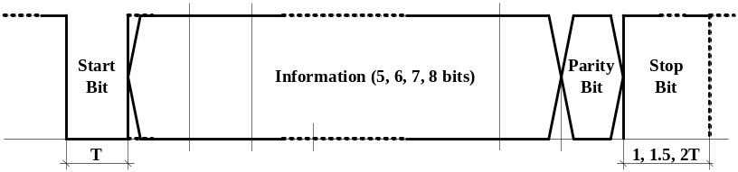
Рис. 21. Временная диаграмма протокола асинхронного режима
ХТ-клавиатура подключается к системному блоку пятью электрическими линиями – 3 логических (-KBD Reset, KBD Data, KBD CLK) и 2 питания (+5v, 0v). На каждое нажатие клавиши на клавиатуре по линии KBD Data на системный блок передается минимум два скан-кода: скан нажатия – 7 бит номера нажатой клавиши и бит-признак нажатия ‘0”, при отпускании – те же 7бит скана и бит признак отпускания “1”. При длительном удержании клавиши передается серия сканов нажатия с определенной частотой. Бит паритета клавиатурой не формируется (Рис. 22). Передача каждого бита по линии KBD Data сопровождается передачей одного такта синхронизации по линии KBD CLK. Началу передачи информационного бита соответствует переход сигнала из высокого уровня в низкий. Середина периода информационного бита – момент наиболее надежного отсчета его значения – сопровождается переходом такта из низкого уровня в высокий. В этот момент приемная сторона производит отсчет значения принимаемого информационного бита.
АТ-клавиатура подключается 4 линиями: связь -KBD Reset отсутствует. На каждое нажатие клавиши на клавиатуре на системный блок передается минимум три байта: скан нажатия – 7 бит номера нажатой клавиши и бит паритета, при отпускании – байт признак отпускания “F0h” и те же 7 бит скана отпускаемой клавиши с битом паритета. При длительном удержании клавиши передается серия сканов нажатия с частотой, определяемой программной настройкой клавиатуры. Формат передаваемого скан кода представлен на рис. 22.
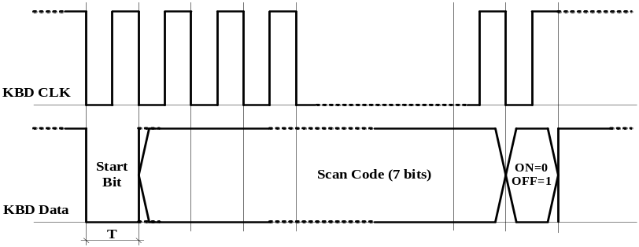
Рис. 22. Временная диаграмма посылки скан-кода ХТ клавиатурой
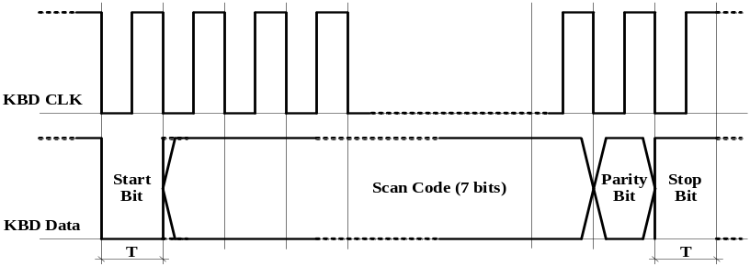
Рис. 23. Временная диаграмма посылки скан-кода АТ клавиатурой
Аппаратная реализация интерфейса клавиатуры.
В моделях IBM PC и IBM PC ХТ для реализации клавиатурного интерфейса использовалась БИС i8255 (Рис. 24) – программируемый параллельный интерфейс (Programmable Parallel Interface – PPI).

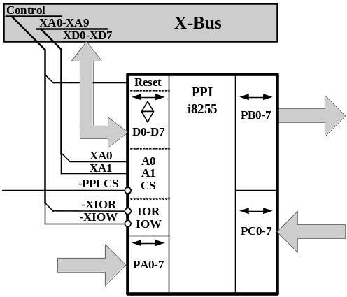

Скан-код – номер клавиши на клавиатуре

